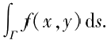
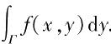
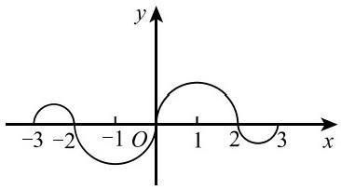
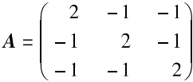
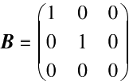
2007年全国硕士研究生招生考试试题

一、选择题(本题共10 小题，每小题4分，满分40分)
(1)当x→0*时，与x 等价的无穷小量是( )
(A)1-e (B) 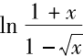 (C)√ 1+√r-1. (D)1-cos √x
.
(2)曲线 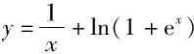渐近线的条数为( )
(A)0. (B)1. (C)2. (D)3.
(3)如图，连续函数y=f(x) 在区间[-3,-2],[2,3]上的图形分别是直径为1 的上、下半圆周，在 区间[-2,0],[0,2]上的图形分别是直径为2的下、上半圆周.设 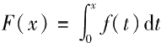,则下列结
论正确的是( )
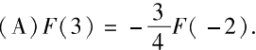
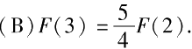
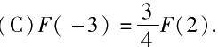
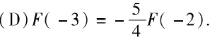
(4)设函数f(x) 在x=0 处连续，下列命题错误的是( )

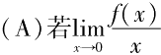存在，则f(0)=0.
(C) 若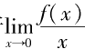存在，则f'(0) 存在.

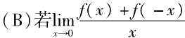存在，则f(O)=0.
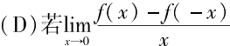存在，则f'(0) 存在.

(5)设函数f(x) 在(0,+~)上具有二阶导数，且f”(x)>0, 令u,=f(n)(n=1,2,…), 则下列结论
正确的是( )
(A) 若u₁>u₂, 则{u。}必收敛. (B) 若u₁>u₂, 则{un}必发散.
(C) 若u₁<u₂, 则{un}必收敛. (D) 若 u₁<u₂, 则{u} 必发散.
(6)设曲线L:f(x,y)=1(f(x,y) 具有一阶连续偏导数)过第Ⅱ象限内的点M 和第IV象限内的点 N,F 为L 上从点M到点N 的一段弧，则下列积分小于零的是( )

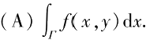
(C)

(B)

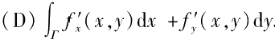

(7)设向量组α₁,a₂,α₃ 线性无关，则下列向量组线性相关的是( )
(A)α₁-a₂,α₂-a₃,a₃-a (B)a₁+α₂,a₂+a₃,Q₃+a₁
(C)α₁-2a₂,α₂-2a₃,α₃-2a₁ . (D)a₁+2a₂,a₂+2a₃,α₃+2a₁ .

,则A 与B( )
(o2*

;

(A) 合同，且相似 (B) 合同，但不相似
(C) 不合同，但相似. (D) 既不合同，也不相似.
(9)某人向同一目标独立重复射击，每次射击命中目标的概率为p(0<p<1), 则此人第4次射击恰
好第2次命中目标的概率为( )
(A)3p(1-p)². (B)6p(1-p)². (C)3p²(1-p)². (D)6p²(1-p)².
(10)设随机变量(X,Y) 服从二维正态分布，且X 与 Y 不相关，f(x),f(y) 分别表示X,Y 的概率
密度，则在Y=y 的条件下，X的条件概率密度fxy(x|y) 为( )
(A)fx(x). (B)f(y). (C)fx(x)f;(y). 白 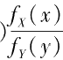

二、填空题(本题共6小题，每小题4分，满分24分)
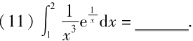
(12)设f(u,v)为二元可微函数，z=f(x³,y*),则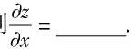
(13)二阶常系数非齐次线性微分方程γ"-4y'+3y=2e²* 的通解为γ=
(14)设曲面2:|x|+|y|+|z|=1, 则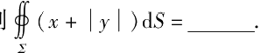
(15)设矩阵 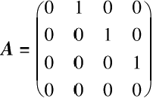 则A³ 的秩为
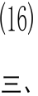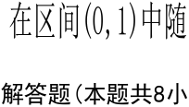题，满分分，解答应写出文字说明、证明过程或演算步骤) ·
(17)(本题满分11分)
求函数f(x,y)=x²+2y²-x²y² 在区域D={(x,y)|x²+y²≤4,y≥0} 上的最大值和最小值.
(18)(本题满分10分)
计算曲面积分 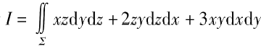,其中乏为曲面 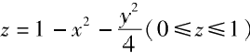)的上
侧.
(19)(本题满分11分)
设函数f(x),g(x)在[a,b]上连续，在(a,b)内具有二阶导数且存在相等的最大值，f(a)=g(a), f(b)=g(b), 证明：存在ξ∈(a,b), 使得f“(ξ)=g”(を).
(20)(本题满分10分)
设幂级数 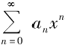在(-~,+~)内收敛，其和函数y(x)满足
y"-2xy¹-4y=0,y(0)=0,y'(0)=1
(I) 证明 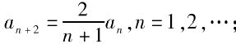
(Ⅱ)求y(x) 的表达式.

(21)(本题满分11分)
设线性方程组
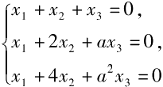 ①
与方程
x₁+2x₂+x₃=a- 1 ②
有公共解，求a 的值及所有公共解.
(22)(本题满分11分)
设3阶实对称矩阵A 的特征值λ₁=1,λ₂=2,λ₃=-2,且α₁=(1,-1,1)“是 A 的属于λ,的 一个特征向量.记B=A⁵-4A³+E, 其中E 为3阶单位矩阵.
(I) 验证α₁是矩阵B 的特征向量，并求B 的全部特征值与特征向量；
(Ⅱ)求矩阵B.
(23)(本题满分11分)
设二维随机变量(X,Y) 的概率密度为
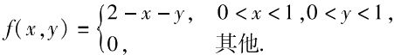
(I) 求P{X>2Y};
(Ⅱ)求Z=X+Y 的概率密度f(z).
(24)(本题满分11分)
设总体X 的概率密度为
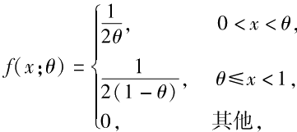
其中参数θ(O<0<1) 未知，X₁,X₂,…,X, 是来自总体X 的简单随机样本，X 是样本均值. (I) 求参数θ的矩估计量Ô;
(Ⅱ)判断4X² 是否为θ的无偏估计量，并说明理由.

